CENÁRIO 1

VENDA PEÇAS A VULSA (Hércules 10000 - AR > BR > AR)

LIBERAR_PEDIDO_DE_COMPRA_01

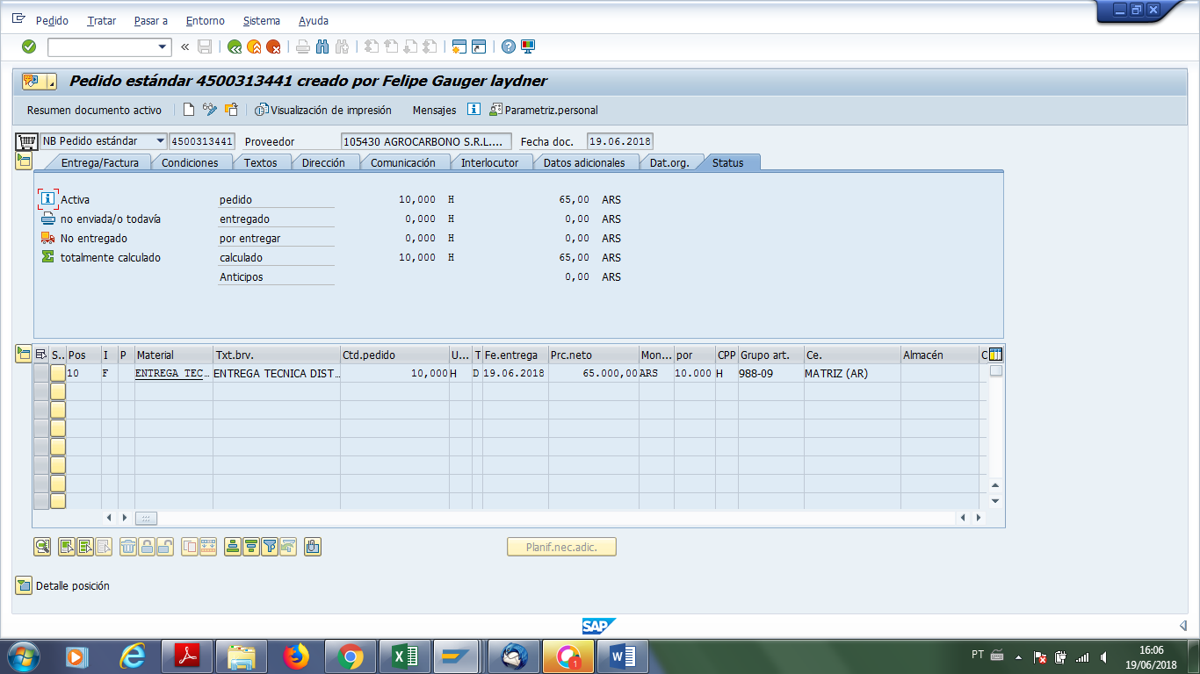

OBS: pedido de compras não caiu em estratégia por ser de valor baixo